被推荐供应商名单和推荐理由
本次评审采用综合评分法，磋商评审小组根据法律法规及竞争性磋商文件的规定，对所有供应商的响应文件进行初步评审。在质量和服务均能满足采购文件实质性要求的供应商中，按照综合得分情况由高到低的顺序向采购人推荐3名成交候选人，成交候选人名单如下：
第一中标候选人：河南永宁建筑工程有限公司
第二中标候选人:河南越合鸣建设工程有限公司
第三中标候选人：河南昶元建设工程有限公司

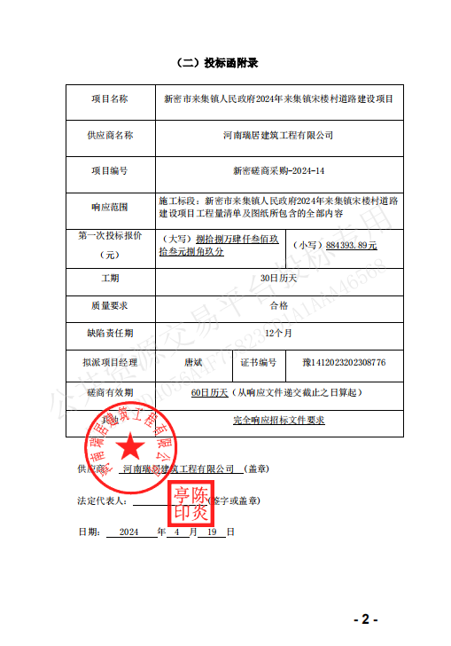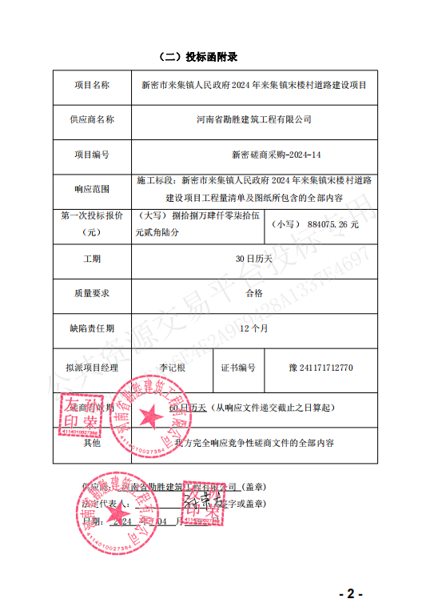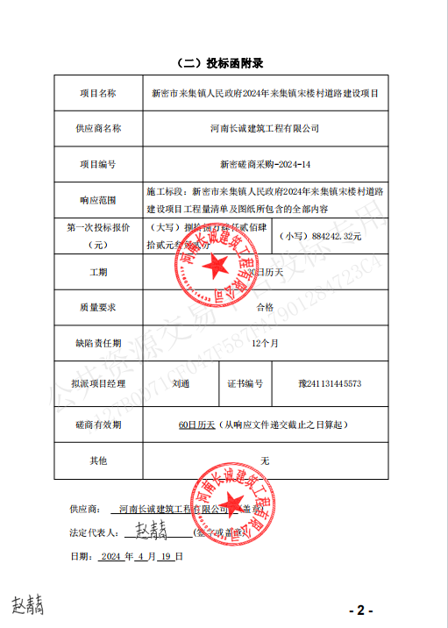

二次报价：
